ЛЕКЦИЯ 2. ПРИБЛИЖЕННОЕ ВЫЧИСЛЕНИЕ ИНТЕГРАЛОВ .
Литература. [1] §13.3, 13.4.

§2.1 КВАДРАТУРНЫЕ ФОРМУЛЫ ИНТЕРПОЛЯЦИОННОГО ТИПА.

На прошлой лекции были выведены формулы Ньютона-Котеса. Обобщим полученные результаты. Зафиксируем некоторые значения 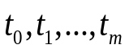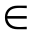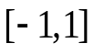. Аппроксимируем функцию f(x) на i-ом элементарном отрезке 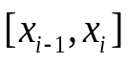 интерполяционным многочленом
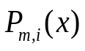 с узлами интерполяции 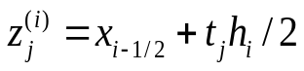, 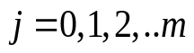. Приближенная замена интеграла I суммой
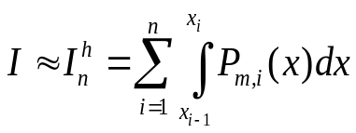=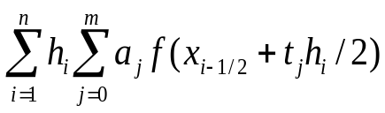 (2.1)
приводит к составной формуле интерполяционного типа. Квадратурные формулы интерполяционного типа, построенные на основе равноотстоящих значений
называются формулами Ньютона-Котеса.
Приведем квадратурные формулы Ньютона-Котеса, отвечающие использованию многочленов степени m=1,2,3,4,5,6:

1. Формула центральных прямоугольников: 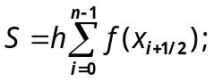 m=0
остаточный член 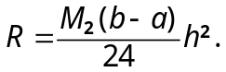

2. Формула трапеций: 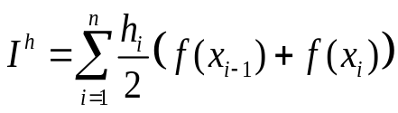 m=1
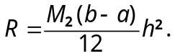

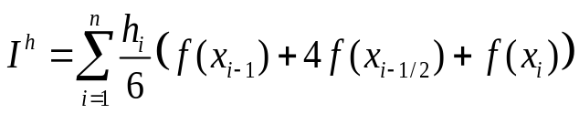 m=2 формула Симпсона
остаточный член 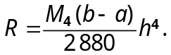

3. Правило 3/8: 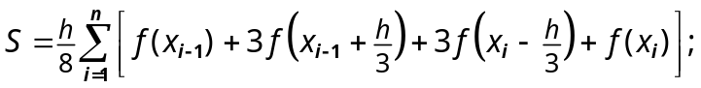 m=3
остаточный член 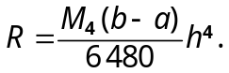
4. Формула Милна: m=4
остаточный член 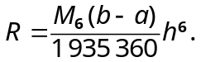
5. Формула Вэддла:
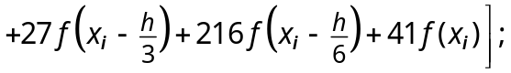
остаточный член 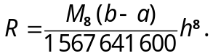

6. Формула 6-го порядка точности:
остаточный член 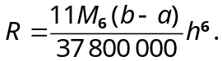

Оценка погрешности
ТЕОРЕМА. Пусть функция f имеет на отрезке [a,b] непрерывную производную порядка m+1. Тогда для погрешности квадратурной формулы справедлива оценка

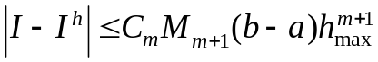
где
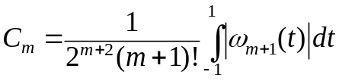, 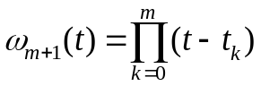

Для некоторых симметричных формул оценка является грубой и не отражает истинный порядок их точности. Например, формула Симпсона должна иметь лишь третий порядок точности , а в действительности, она имеет на единицу больший порядок точности.
Определение. Будем говорить, что квадратурная формула точна для многочленов степени m если для любого многочлена степени не выше m эта формула дает точное значение интеграла.
Число m при этом называется алгебраической степенью точности квадратурной формулы. Формула трапеций имеет алгебраическую степень точности – 1, а формула Симпсона – 3.
При оценке эффективности квадратурных формул часто исходят из того, что наиболее трудоемкой операцией является нахождение значения функции f.Поэтому среди двух формул, позволяющих вычислить интеграл с заданной точностью, более эффективной считается та, в которой используется меньшее число узлов.
П Р И М Е Р К Л Е К Ц И И 2
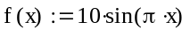
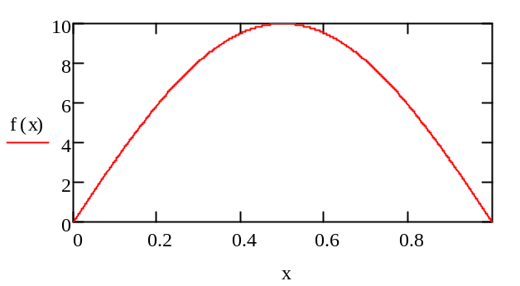
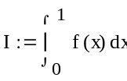
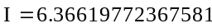
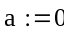
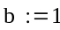
В ы ч и с л и м з н а ч е н и е и н т е г р а л а п о э л е м е н т а р н о й и с о с т а в н о й ф о р м у л а м 6-г о п о р я д к а т о ч н о с т и
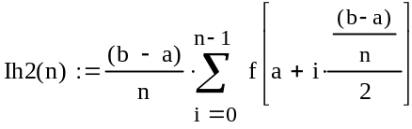
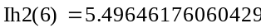
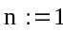
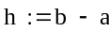
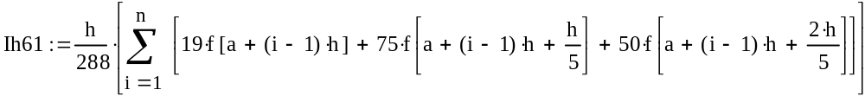
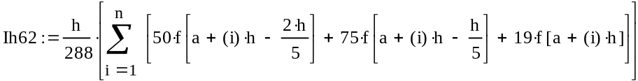
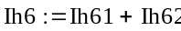
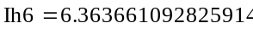
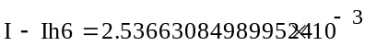
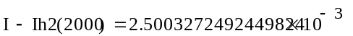

§2.2 ОБУСЛОВЛЕННОСТЬ ЗАДАЧИ ЧИСЛЕННОГО ИНТЕГРИРОВАНИЯ.

При вычислении интегралов, как правило приходится использовать не точные значения подынтегральной функции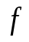 , а приближенные значения 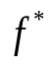.Напомним, что сама задача
о приближенном значении интеграла является устойчивой:

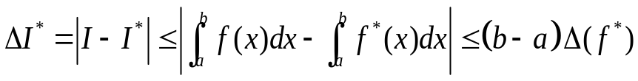
(b-a) является абсолютным числом обусловленности задачи. Найдем число обусловленности квадратурной формулы:

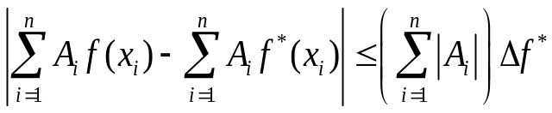
Таким образом, квадратурная формула устойчива к погрешностям и число обусловленности 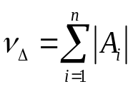. Так как формулы интерполяционного типа точны для многочленов нулевой степени, то 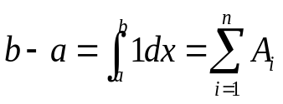. Следовательно, если все веса квадратурной формулы положительны, то ее число обусловленности совпадает с (b-a) .Если же среди 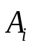 имеются отрицательные, то 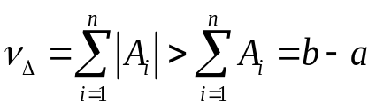. Известно, что при больших степенях m интерполирующих полиномов появляются отрицательные коэффициенты, и значения числа обусловленности становится большим. Например, при m=10 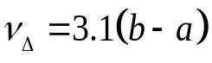, а при m=30 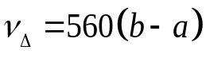.

Поэтому формулы при больших степенях используются редко.

§2.3 Организация программ.

Автоматический выбор шага.
При вычислении значения определенного интеграла от функций, заданных аналитически, необходимо обеспечить требуемую точность расчета ε. Точность вычисления можно повысить двумя способами:
- Использовать более точную квадратурную формулу.
- Увеличить количество узлов, соответственно уменьшив шаг интегрирования h.
На практике обычно требуемая точность расчета достигается вторым из указанных выше способов. Выполняется расчет с выбранным числом узлов n, затем выполняется расчет с удвоенным их числом. Если результаты отличаются более чем на требуемую точность, число узлов вновь удваивается. Расчет заканчивают, когда : 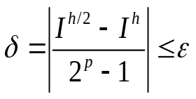
Такой способ называется автоматическим выбором шага интегрирования и легко реализуется на ЭВМ.

Выбирается начальный шаг интегрирования h и вычисляется число разбиений отрезка n :
Вычисление интеграла по
квадратурной формуле.
Начало
1

δ
6
Конец
9

S = 0
n

3

Ввод
a, b, ε

2

n = 2n
S₀ = S
4

Вычисление S
5

Вывод
n, S, δ

|δ| ≤ ε
7
8
да
нет

Рис.1. Схема алгоритма вычисления определенного интеграла
с автоматическим выбором шага интегрирования.

Адаптивные процедуры численного интегрирования.

Современные процедуры используют алгоритм автоматического распределения узлов интегрирования, причем программа стремится, используя по возможности минимальное число узлов интегрирования
распределить их так, чтобы интеграл вычислялся с заданной точностью

Один из вариантов организации программы.
1.Разбиваем исходный отрезок [a,b] на n частей . Тогда длина элементарного отрезка h=(b-a)/n
2. На каждом элементарном отрезке вычисляем интеграл с точностью
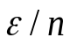 c тем, чтобы при суммировании составная погрешность не превосходила величины 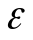 .
3.При переходе от одного элементарного отрезка к другому можно попробовать увеличивать шаг. Для этого можно сравнить величину с величиной .

§2.3 КВАДРАТУРНЫЕ ФОРМУЛЫ ГАУССА.
Итак, квадратурная формула интерполяционного типа, построенная по N+1 фиксированным узлам точна для всех многочленов степени N. Однако, если имеется свобода в выборе узлов, то можно так распорядится, чтобы формула была точной для многочленов более высокой степени.
ПОСТАНОВКА ЗАДАЧИ. При заданном числе узлов N+1 построить квадратурную формулу, точную для многочленов наиболее высокой степени.
Формулы, удовлетворяющие этому условию, называются квадратурами Гаусса.

Приступим к решению задачи для стандартного отрезка [-1,1].
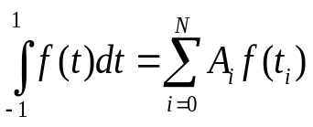 (2.2)
Так как многочлен представляет собой линейную комбинацию базисных функций
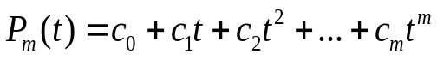
то следует, чтобы все интегралы от базисных функций 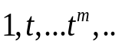 вычислялись точно.
Построим квадратурную формулу вычисления с двумя узлами (N+1=2, сл-но N=1)
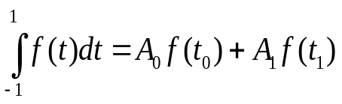
Так как у нас 4 неизвестных значения 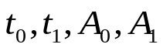, то следует взять 4 первых базисных функции 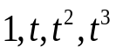 для построения формулы:

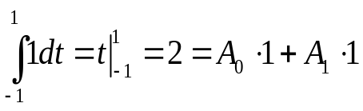
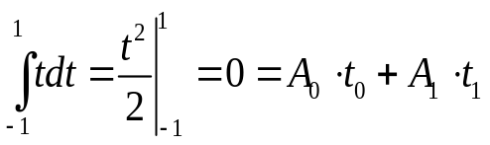
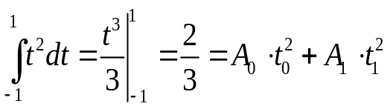
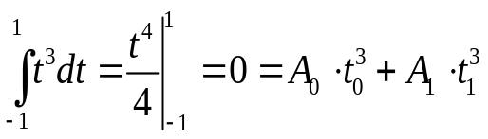

Таким образом, получили нелинейную систему уравнений относительно 4-х неизвестных.

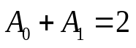
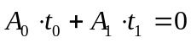
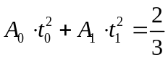
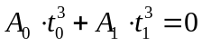
Решаем систему: 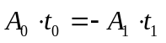, 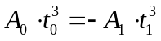Поделим второе равенство на первое, получим: 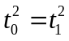. Тогда учитывая первое равенство и третье, получим, что 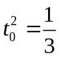. Отсюда:
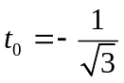, 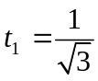, Тогда первые два равенства дадут значения весов:
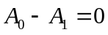, , отсюда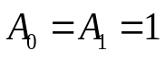.

Окончательно, получили квадратурную формулу Гаусса с двумя узлами:
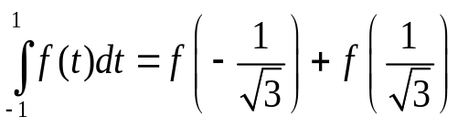

Заметим, что по построению формула является точной для многочленов степени 2N+1, то есть для многочленов 3-ей степени.
ПРИМЕР. Вычислим интеграл 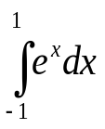 при двух вычислениях функции: а) по формуле трапеций, и б) по формуле Гаусса.

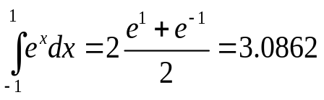

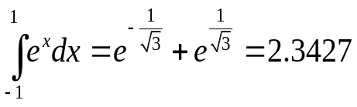
Значение интеграла с 4-мя верными знаками после запятой: 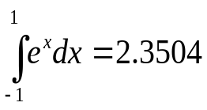
Таким образом, по 1-ой формуле величина погрешности 0.7358, а по 2-ой формуле – 0.0077.
Верна следующая теорема:
ТЕОРЕМА. Для квадратурной формулы Гаусса справедлива следующая оценка
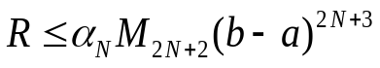где 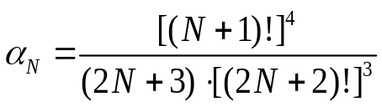
Коэффициент 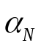 очень быстро убывает с ростом N. Формулы Гаусса обеспечивают высокую точность. Поэтому обычно составными формулами Гаусса не пользуются.
Приведем таблицу значения узлов и весов квадратурной формулы Гаусса:
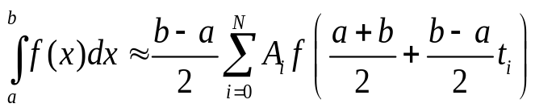 (2.3)

 | Число узлов 1 | Число узлов 2 | Число узлов 3 | Число узлов 4
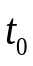 | 0 | 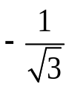 | 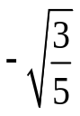 | 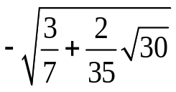
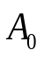 | 2 | 1 | 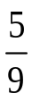 | 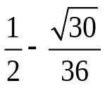
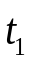 |  |  | 0 | 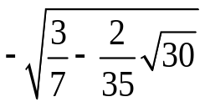
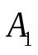 |  | 1 | 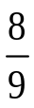 | 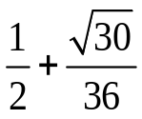
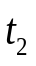 |  |  | 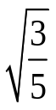 | 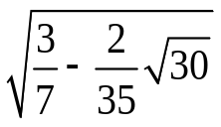
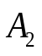
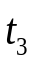 |  |  |  | 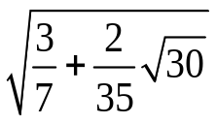
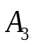

ПРИМЕР. Формула Гаусса точна для многочленов степени 2N+1 при N+1 узлах.
При 2-х узлах формула является точной для многочленов 3 степени:

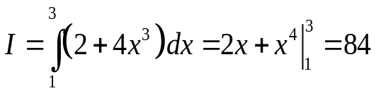 Вычислим интеграл по формуле Гаусса:

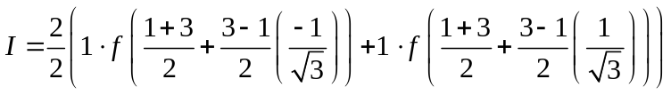=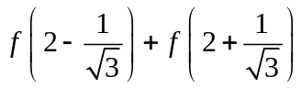=

13.517386719978465+70.48261328002154=84

Квадратурные формулы Гаусса с разным числом узлов не имеют общих узлов, поэтому попытка использовать для апостериорной оценки погрешности формулы Гаусса с N и 2N узлами не имеет успеха.

§4 Построение квадратурных формул для вычисления кратных интегралов.
Рассмотрим следующую задачу. Дан интеграл: 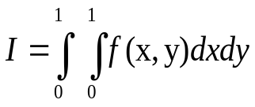
Требуется построить квадратурную формулу по значениям функции.

Для простоты возьмем область интегрирования прямоугольник

Разобьем отрезок [0,1] по каждому направлению на n частей точками:

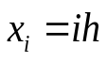, 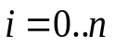, 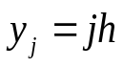, 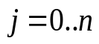

Рассмотрим элементарный прямоугольник со значениями функции в угловых точках:

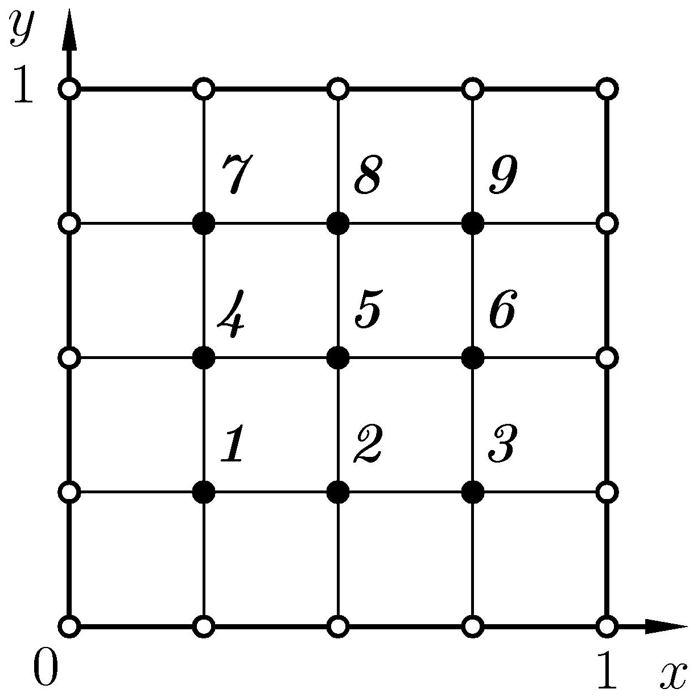

,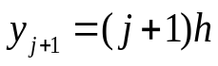 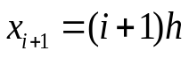,

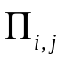

, ,

Выведем элементарную квадратурную формулу трапеций.

Для этого воспользуемся методом повторного интегрирования.

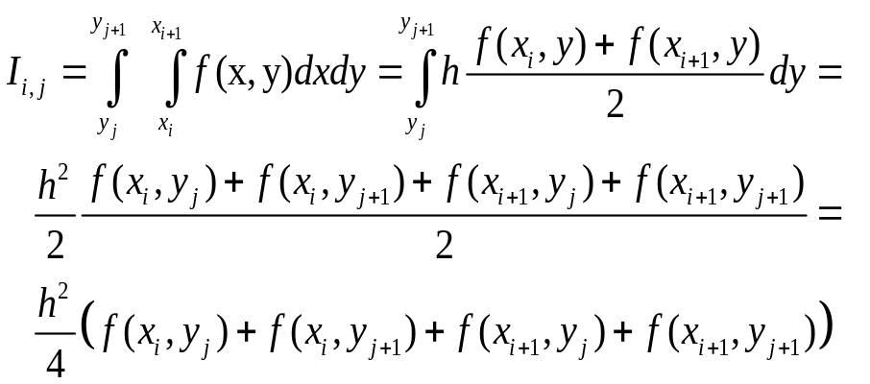

Теперь просуммируем по всем прямоугольникам 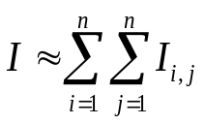

Эту формулу можно записать следующим образом : 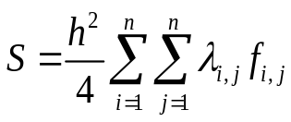 (2.4)
Где  – матрица весовых коэффициентов.

Она имеет следующий вид:

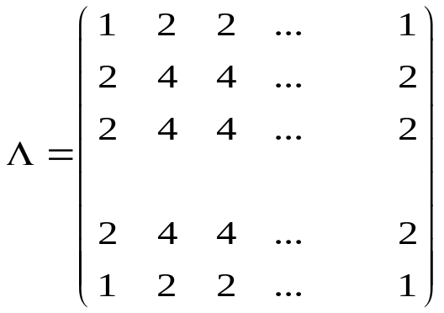

Формула (2.4 ) называется кубатурной формулой.

